Fecha: 21 de marzo de 2014

Boletín de prensa Nº 988

MINISTRA DE CULTURA FELICITA A PASTO POR MANEJO Y PROTECCIÓN DEL CENTRO HISTÓRICO

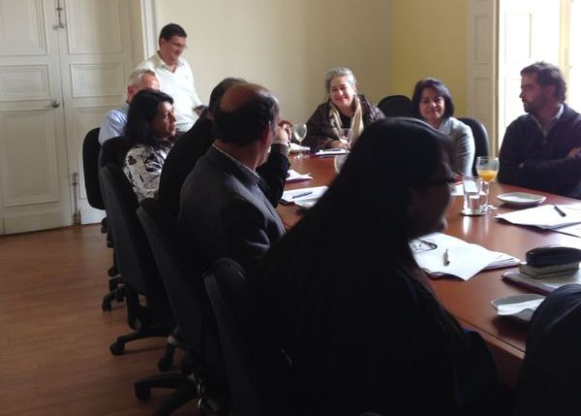

Durante la reunión del Consejo Nacional de Patrimonio, presidido por la Ministra de Cultura Mariana Garcés, la alta funcionaria felicitó a la Administración Municipal por el manejo y protección del centro histórico. “Pasto es de los únicos municipios que han hecho la tarea para seguir protegiendo su centro histórico, es muy grato recibir los resultados de un gran trabajo en equipo”, manifestó la alta funcionaria.

La reunión que se llevó a cabo en las instalaciones del Ministerio de Cultura en Bogotá, y en la que estuvo presente el equipo de consejeros en temas de patrimonio, la Sub secretaría de Planeación Municipal Alejandra Delgado Noguera, el arquitecto Álvaro Randazzo y el especialista en patrimonio Jairo Moreno, tuvo como objetivo presentar la solicitud de modificación del Plan Especial de Manejo y Protección del Centro Histórico de Pasto, PEMP que finalmente fue aprobado para modificar y posteriormente ser aplicado en la ciudad.

El documento modifica 5 puntos específicamente, el primero la delimitación de la zona de influencia, esto significa ampliar el perímetro del centro histórico para proteger inmuebles importantes de la ciudad; el segundo, es el cambio de nivel de intervención de los inmuebles, lo que generará más cuidado en casas, casonas, plazas y plazoletas y más incentivos para invertir en los inmuebles; la tercera, el cambio en la base cartográfica, la cuarta el cambio de denominación en el uso de suelos y por último los mecanismos de aprobación de proyectos de intervención, lo que significa, más agilidad y pertinencia en la aprobación de procesos que tengan que ver con el Centro Histórico de Pasto.

Contacto: Secretario de Planeación, Víctor Raúl Erazo Paz. Celular: 3182852213
JORNADA DE ADOPCIÓN ‘POR UNA PATA AMIGA’

La Secretaría de Gestión Ambiental a través del Centro de Bienestar Animal, Zona Animal Pasto y la Junta Defensora de Animales del municipio, invita a la comunidad en general a la gran jornada de adopción y desparasitación para caninos y felinos, denominada ‘Por una pata amiga’ que se realizará en el Parque Infantil este sábado 22 y domingo 23 de marzo a partir de las 8:00 de la mañana.

La secretaria de la dependencia, Miriam Herrera Romo, informó que los animales han sido rescatados de la calle por Zoonosis dentro del protocolo y catalogados como mansos, sanos y jóvenes. “Queremos que todos los caninos que en este momentos se encuentran buscando un hogar logren la adopción, ellos necesitan de ti y serán siempre tus amigos”, señaló la funcionaria.

Contacto: Secretaria de Gestión Ambiental, Miriam Herrera Romo. Celular: 3117146594

NUEVO PARQUE AUTOMOTOR PARA LA SECRETARÍA DE TRÁNSITO MUNICIPAL

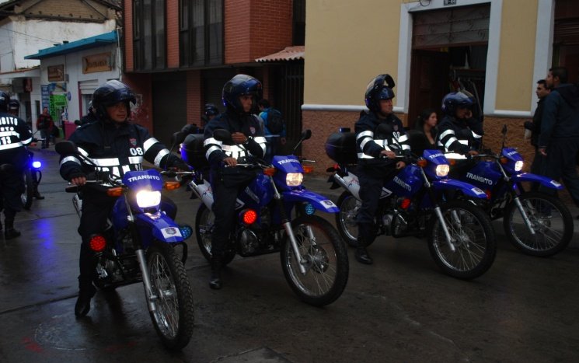

Con una inversión que supera los $500 millones de pesos, la Alcaldía de Pasto a través de la Secretaría de Tránsito adquirió un nuevo parque automotor que permitirá atender la alta demanda de control y regulación de la movilidad tanto de peatones como de vehículos que diariamente circulan por las vías del municipio.

26 motocicletas de alto cilindraje y de última tecnología, cascos con intercomunicadores incorporados, lo mismo que equipos de computación, serán utilizados para mejorar la atención en las áreas operativas y administrativas.

El Secretario de Tránsito Guillermo Villota Gómez, aclaró que estos nuevos equipos tanto de transporte como de sistemas, se adquieren con los recursos que se obtienen de todas las multas que diariamente cancelan los conductores infractores, así mismo, expresó que la puesta en marcha del parque automotor, garantiza el cumplimiento de las exigencias de seguridad vial en favor del peatón, pasajero y conductor.
Por otra parte el Subsecretario Operativo del organismo, Fernando Bastidas Tobar, manifestó que la adquisición de estos equipos permite tener más unidades al servicio de la comunidad por cuanto cada agente se movilizara en su respetiva motocicleta lo que permitirá atender más sectores.

Contacto: Secretario de Tránsito y Transporte, Guillermo Villota Gómez. Celular: 3175010861

PROYECTOS DE VIVIENDA GRATUITA UNA OPORTUNIDAD PARA LA TRANSFORMACIÓN

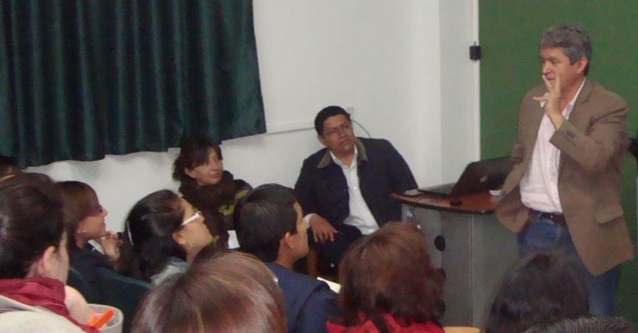

En el segundo día de visita de los representantes del Ministerio de Vivienda, Ciudad y Territorio, el asesor de esta cartera Ricardo Ramírez, invitó a los integrantes de la Mesas Temáticas a desarrollar una estrategia que “desde la lúdica y el derecho a la inclusión” transforme vidas. “Lo que encuentro aquí es una oportunidad para integrar dos grandes proyectos, uno cultural y otro deportivo que va a fusionar el sector nuevo con el antiguo, eso es acompañamiento comunitario”, explicó.

Por su parte el director de INVIPASTO, Mario Enríquez Chenas, manifestó que se busca articular la oferta del Gobierno Nacional con la que tiene el municipio para atender a las familias que son beneficiadas y mejorar sus condiciones de vida, ejecutando programas de desarrollo integral, tanto en aspectos sociales como productivos en tal sentido, las mesas temáticas están desarrollando procesos de integración social con los habitantes que residen en el sector.

El estudiante de maestría en Artes Visuales, de la Universidad de Nariño, habitante de la Comuna 10 e integrante del grupo Cultura y Región, Juan Fernando Erazo, aseguró que fueron convocados por la Alcaldía Municipal de Pasto a participar del proceso de integración con los nuevos habitantes. “Ya empezamos en la consecución de la metodología de investigación y vinculación a través del arte, donde se reivindique y se incluya las comunidades periféricas”.

Contacto: Director INVIPASTO, Mario Enríquez Chenas. Celular: 3122572339

ALCALDÍA FELICITA A TRIBUNAL ADMINISTRATIVO DE NARIÑO POR SUS CIEN AÑOS

La Alcaldía de Pasto se vinculó a la celebración de los cien años del Tribunal Administrativo de Nariño. El alcalde (e), Rodrigo Yepes Sevilla manifestó que este es un momento para felicitar, reconocer y resaltar la labor que desarrolla el Tribunal como órgano decisorio en la jurisdicción de lo contencioso administrativo, así como su función en la evolución de la jurisprudencia y del derecho en Colombia.

“Hoy destacamos un siglo marcado por el crecimiento y la consolidación de la labor de construcción de sociedad y región. Contamos con magistrados nariñenses que a nivel nacional e internacional se ha posicionado de manera sobresaliente”, precisó Yepes Sevilla.

De otra parte, el magistrado del Consejo de Estado Hugo Bastidas, manifestó que esta celebración es importante porque se ratifica una vocación republicana de la región donde se demuestra que el valor del recurso humano y el talento de los nariñenses siempre ha sido reconocido debido al trabajo dedicado, fuerza, entereza y honradez.

ESTUDIANTES CONOCEN PROYECTOS DE AVANTE SETP

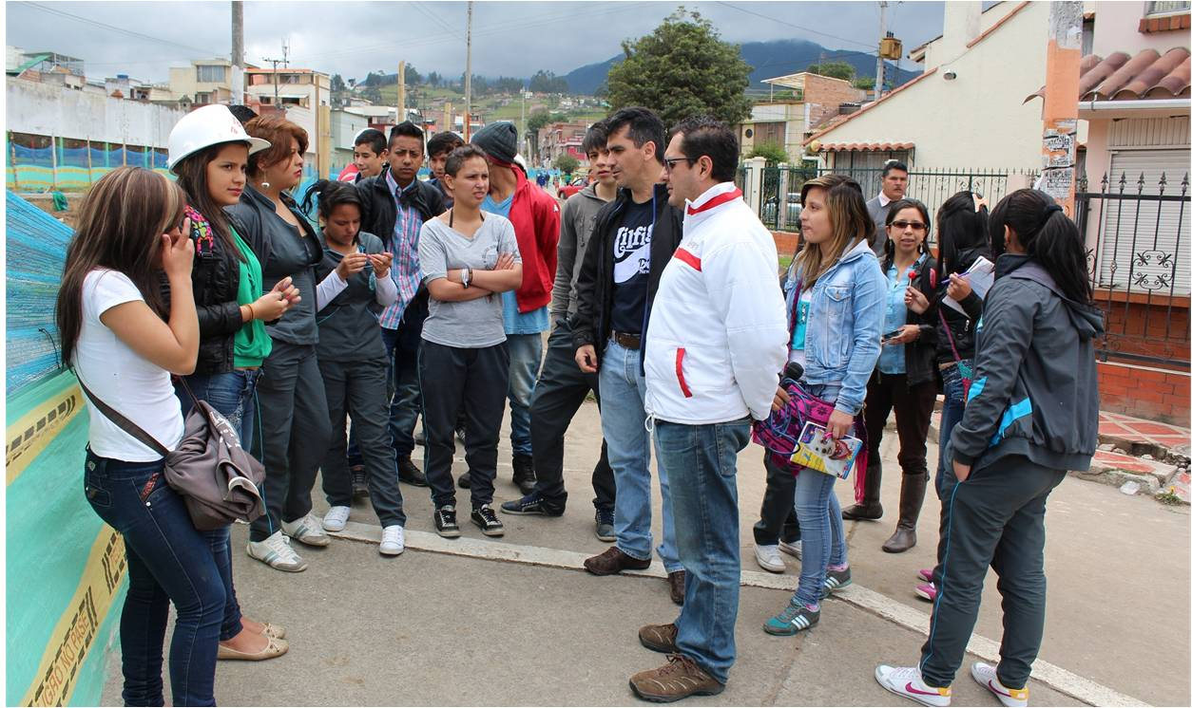

Estudiantes de la Institución Educativa Alberto Quijano Vodniza recorrieron en compañía de funcionarios de Avante, el proyecto de pavimentación y urbanismo de la avenida Idema. El fin de esta visita fue conocer de primera mano el proceso que involucra la ejecución de grandes obras de infraestructura y socializar con los futuros usuarios, en qué consiste y cómo funcionará el Sistema Estratégico de Transporte Público de Pasajeros que se implementa en la ciudad.

“Para la entidad es muy importante que los jóvenes se familiaricen desde ya con el nuevo sistema de transportes que mejorará la movilidad y la calidad de vida de los residentes en Pasto y que conozcan la complejidad de los trabajos que se ejecutan, por eso estamos abiertos a realizar esta clase de actividades que acercan a la comunidad con nuestro proyecto de ciudad”, manifestó Jorge Hernando Cote, gerente de Avante.

Angie Gabriela Prado, estudiante y quien participó en el recorrido, expresó su satisfacción por la oportunidad de conocer la implementación del Sistema Estratégico de Transporte Público, por otra parte resaltó la utilidad de las obras de Avante. “Me parece que es un trabajo muy importante porque se hace pensando en el bien y servicio de todos”, dijo.

Por su parte Richard Anderson Cuacés mostró su interés por las medidas de seguridad industrial que se exigen a los contratistas en los diferentes frentes de trabajo. “Ahora entiendo porque hay cascos de diferentes colores en las construcciones y que lo más importante es la vida de los trabajadores”, concluyó al finalizar la jornada.

Contacto: Gerente AVANTE SETP Jorge Hernando Cote Ante. Celular: 3148325653

ACOMPAÑAN ELECCIÓN DE PERSONERO EN COLEGIO MUNDO DE PRAGA

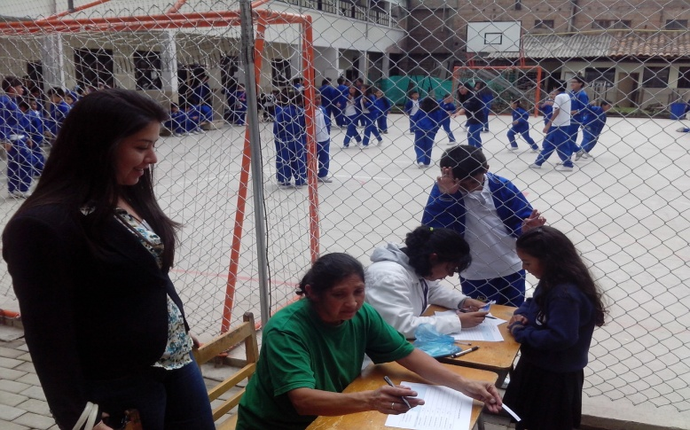

En el marco del proyecto ‘Ciudades Prósperas de Niños, Niñas y Adolescentes’, la Alcaldía de Pasto a través de la Dirección Administrativa de Juventud, está acompañando el proceso de elección personeros estudiantiles que se lleva a cabo en las diferentes instituciones educativas para visibilizar las diferentes instancias de participación a la que tienen derecho los niños, niñas, adolescentes y jóvenes.

En esta oportunidad la Dirección de Juventud asistió a la elección del personero en el Colegio Mundo de Praga donde cerca de 200 estudiantes eligieron entre Soany Gordillo y Jhoan Molina del grado once. El proceso se llevó a cabo a través de una plataforma web de la cual dispone el establecimiento.

La directora de la dependencia, Adriana Franco Moncayo, manifestó que los estudiantes que se vinculan al gobierno escolar, están construyendo ciudad. “Esperamos trabajar de la mano con la red de personeros de colegios públicos y privados y la Secretaría de Educación Municipal para encaminar las ideas de los estudiantes de Pasto y posicionar estas representaciones a nivel municipal”.

Contacto: Dirección Administrativa de Juventud, Adriana Franco Moncayo. Teléfono: 7205382

Pasto Transformación Productiva

María Paula Chavarriaga Rosero

Jefe Oficina de Comunicación Social
Alcaldía de Pasto

